

**QUALIDADE DE SOFTWARE**

Lucas Borges de Assis

Análise de Qualidade

João Pessoa

Dezembro de 2021

# RESUMO

Veremos nesse projeto de análise de qualidade do smartphone Iphone, visando o seu tamanho, desempenho, usabilidade, design e durabilidade. E também o porquê dele se destacar diante a todos outros smartphones.

# SUMÁRIO

1. RESUMO 2

2. SUMÁRIO 3

3. INTRODUÇÃO 4

4. O PROJETO 5

4.1 Detalhes do produto ou serviço 5

4.2 Tabela de Análise 5

4.3 Relatório 6

4.4 Evidências 7

4.5 Onde encontrar 8

5. CONCLUSÃO 8

6. REFERÊNCIAS BIBLIOGRÁFICAS 8

# INTRODUÇÃO

Visto no século XXI que é conhecida pela era da tecnologia, e sua mudança brusca no dia a dia foi o uso dos smartphones, que no começo eram simples celulares que faziam apenas ligações, com uma tela pouco customizada e acessível a boa parte da população. Já nos tempos atuais introduziu a cultura do smartphone, que hoje se torna fundamental ao dia a dia.

A evolução dos smartphones é vista anualmente, com empresas melhorando e inventando funcionalidades jamais vistas, contudo um dos maiores problemas dos smartphones é a durabilidade dele, chegando próximo de 3 anos dependendo do smartphone, por causa de que a tecnologia cresce de forma exponencial, e acaba que smartphones criados 3 a 4 anos atras, se tornem inutilizáveis em softwares novos que exigem grande capacidade de processamento.

E não podemos citar somente a sua durabilidade, mas como o seu material, visando a sua resistência, acabamento e design. Que tudo isso importa para a criação de um produto de alta qualidade.

# O PROJETO

Tendo em vista a evolução do iphone nos últimos anos, é percebível a melhoria diante o seu design diante do passar do tempo, então é concebível que a tecnologia muda todo dia. Quanto a isso, iremos abordar sobre a evolução do produto tendo em vista essa questão.

## Detalhes do produto ou serviço

|  |  |
| --- | --- |
| **Nome do produto ou serviço:** | **Iphone 11** |
| **Fabricante:** | **Apple** |
| **Tempo de uso:** | 4 Meses |
| **Outros detalhes relevantes sobre o produto:** | **Ele possui NFC** |

## Tabela de Análise

|  |  |  |
| --- | --- | --- |
| **Característica** | **Sua percepção** | **Referência da evidência [caso tenha]** |
| **Usabilidade:** | Diante a muitas funções do aparelho, no começo pode ser um pouco confuso |  |
| **Matéria prima:** | Feita de Metal inox que tem um bom acabamento antirisco. |  |
| **Performance:** | Ele roda perfeitamente de acordo com a versão da serie. |  |
| **Design:** | O design é tanto que bonito , possuindo um acabamento impecável, padrão Apple, com duas câmeras , dando um destaque bonito. |  |

## Relatório

Utilizando a tabela acima, faça um relatório com suas palavras descrevendo:

* O item é impecável diante a todos os requisitos.
* Uso diariamente, dando em média de 7 horas por dia.
* Somente eu.
* O item possui boas qualificações, mas podia ser investido mais na qualidade do áudio(que não deixa a desejar).

## Evidências

Exemplos de evidências:  
  
Print:

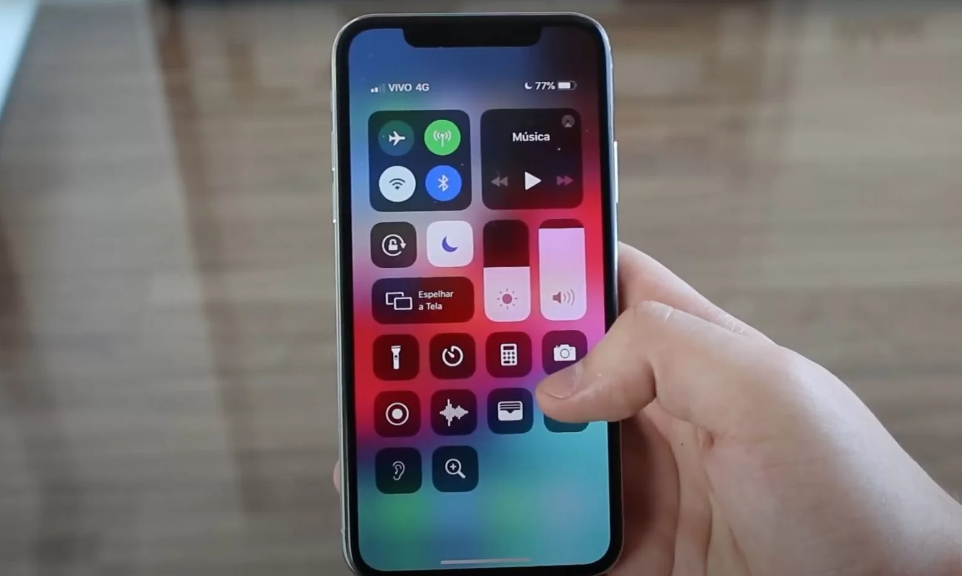

Imagem 1: Funcionalidades

Print:

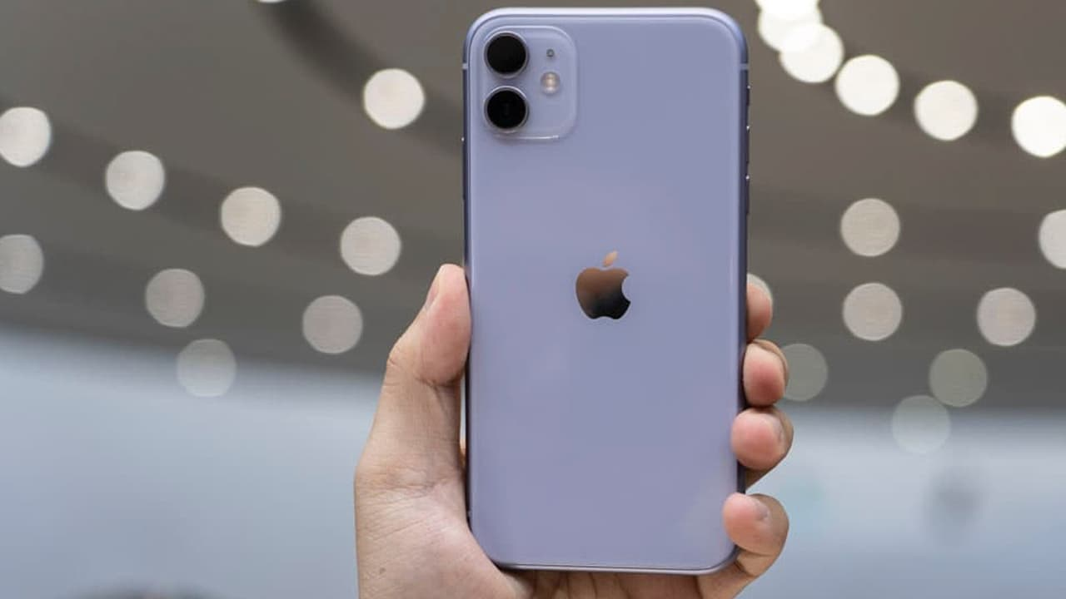

Imagem 2: Design

`

## Onde encontrar

Encontra-se diante as lojas da Apple em shoppings, mas pode ser visto na forma online: https://apple.com/

# CONCLUSÃO

Diante a todas qualidades do produto, é notável que há uma facilidade e economia de tempo diante isso. Posso levar como lição, que não há necessidade de inventar um produto com muitas funcionalidades, se elas mesmas, não possuem um grau elevado de qualidade, ou seja, fazer tudo na calma e com qualidade é a opção melhor, visando um produto diferencial e escalonável no mercado, e até mesmo utilizar essa visão no meu dia a dia diante qualquer atividade.

# REFERÊNCIAS BIBLIOGRÁFICAS

WIKIPEDIA.Iphone 11.wikipedia.org, 2000.Disponível em:https://pt.wikipedia.org/wiki/IPhone_11. Acesso em: 12 de julho de 2021